П А М Я Т К А
населению о мерах пожарной безопасности в жилых домах и общежитиях

Пожары в жилых домах, надворных постройках, индивидуальных гаражах, общежитиях возникают, как правило, в результате небрежности, халатности в обращении с огнем (курение, применение спичек, дымокуров, костров, факелов, паяльных ламп), неисправности и нарушений при эксплуатации отопительных, электронагревательных приборов, электрооборудования.
Во многих случаях жильцы не соблюдают элементарных правила пожарной безопасности в быту, не содержат в готовом состоянии средства тушения огня, не умеют правильно действовать в случае возникновения пожара.
Каждому квартиросъемщику, владельцу индивидуального жилого дома, проживающему в общежитии, необходимо ознакомиться с настоящей памяткой и строго соблюдать меры пожарной безопасности в быту.
Эксплуатация приборов отопления
- Печи, кухонные очаги должны содержаться в исправном состоянии, чистка дымоходов печей производится не реже одного раза в два месяца, а кухонных плит, котельных – ежемесячно.

- Около печи на сгораемом полу должен быть прибит металлический лист размером 50х70 см без дефектов и прогаров.
- Установка временных железных печей в общежитиях, многоквартирных деревянных жилых домахзапрещается. Установка временных печей в прочих жилых домах может быть разрешена в виде исключения только органами пожарной охраны.
- В общежитиях топка печей должна производится специально назначенными и проинструктированными лицами и заканчиваться на позднее 2-х часов до отхода жильцов ко сну.

При отоплении помещений запрещается:
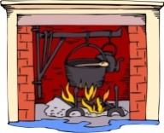
- топить печи, имеющие трещины дверцы;
- растапливать печи легковоспламеняющимися и горючими жидкостями;
- перекаливать печи, сушить дрова, длина которых превышает размеры топливника, топить печи с открытыми дверцами, использовать уголь для топки необорудованных для этой цели печей;
- оставлять без надзора топящиеся печи и поручать надзор за ними малолетним детям.

При эксплуатации электросетей и электроприборов запрещается:
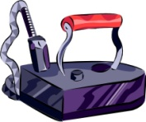
- пользоваться электропроводами и шнурами с поврежденной изоляцией, завязывать провода, подвешивать на них абажуры и люстры;
- пользоваться электроутюгами, электроплитками, электрочайниками без несгораемых подставок, применять самодельные нагревательные электроприборы;
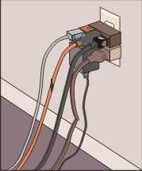
- применять для защиты электросетей самодельные предохранители (скрутки проволоки, гвозди и т.д.);
- допускать включение в электросеть одновременно нескольких электроприборов большой мощности;
- самовольное проникновение в электрощит освещения жилогодома.
В случае прекращения подачи электроэнергии необходимо вызвать электромонтера дежурной службы.

При эксплуатации телевизоров запрещается:
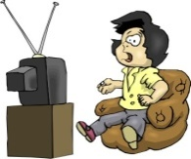
- пользоваться предохранителями, не предусмотренными руководством по эксплуатации;
- устанавливать телеприемник в мебельную стенку, вблизи сгораемых предметов и приборов отопления;
- оставлять телевизор без присмотра, длительно, без перерыва, эксплуатировать его, доверять включение детям и оставлять их одних при включенном телевизоре.

Строго соблюдайте меры пожарной безопасности! Будьте осторожны с огнем!

В случае возникновения пожара немедленно сообщите об этом в пожарную охрану по телефону «01», укажите точно адрес и место пожара.

ФГКУ «5 ОФПС по Владимирской области»
и МКУ «Отдел по делам ГО, ЧС и ОБ» администрации района

